6.3 delavnica:
Formativno spremljanje pri mojem pouku

namen delavnice

- Preizkusiti različne strategije formativnega spremljanja pri pouku.
- Spremljati in evalvirati učinke formativnega spremljanja.

potek delavnice

- Načrtujte uvajanje strategij formativnega spremljanja v svojo pedagoško prakso v naslednjih treh mesecih. Poiščite kolega, s katerim bosta skupaj načrtovala, spremljala in evalvirala učinke izvajanja strategij formativnega spremljanja v razredu.

- Pri tem naj vas usmerjajo odgovori učencev o doživljanju pouka iz vprašalnika Pri pouku …, ki so ga izpolnili v delavnici 6.2.

- V pomoč vam je lahko preglednica Načrtovanje formativnega spremljanja.

Načrt uvajanja formativnega spremljanja

ELEMENTI FORMATIVNEGA SPREMLJANJA | Čas/razred/  učna vsebina … | Strategije, ki jih bom uvajal pri pouku: | Refleksija – kaj mi je uspelo, kaj bom v prihodnje ohranil in kaj spremenil …
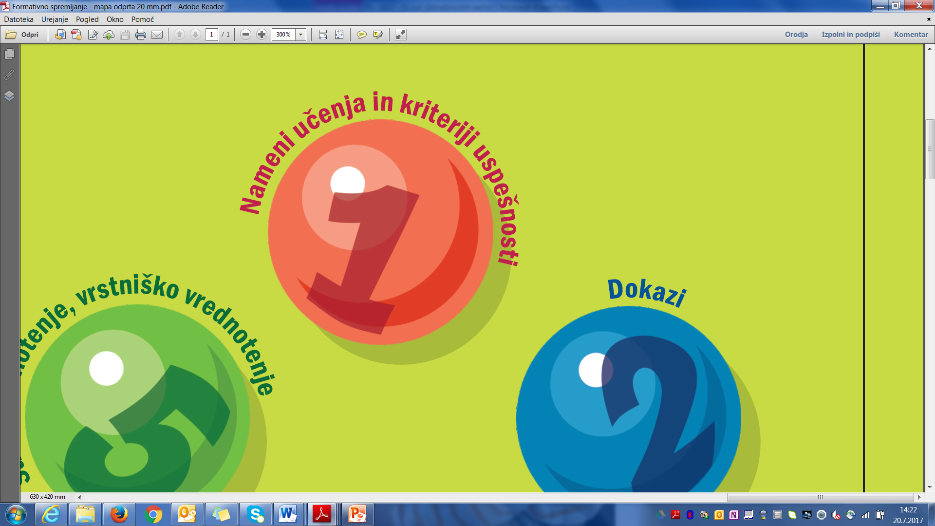  Nameni učenja in kriteriji uspešnosti |  | (Npr.: vključevanje učencev v sooblikovanje kriterijev uspešnosti, spodbujanje učencev k postavljanju osebnih ciljev glede na namene učenja, predznanje in interes …)
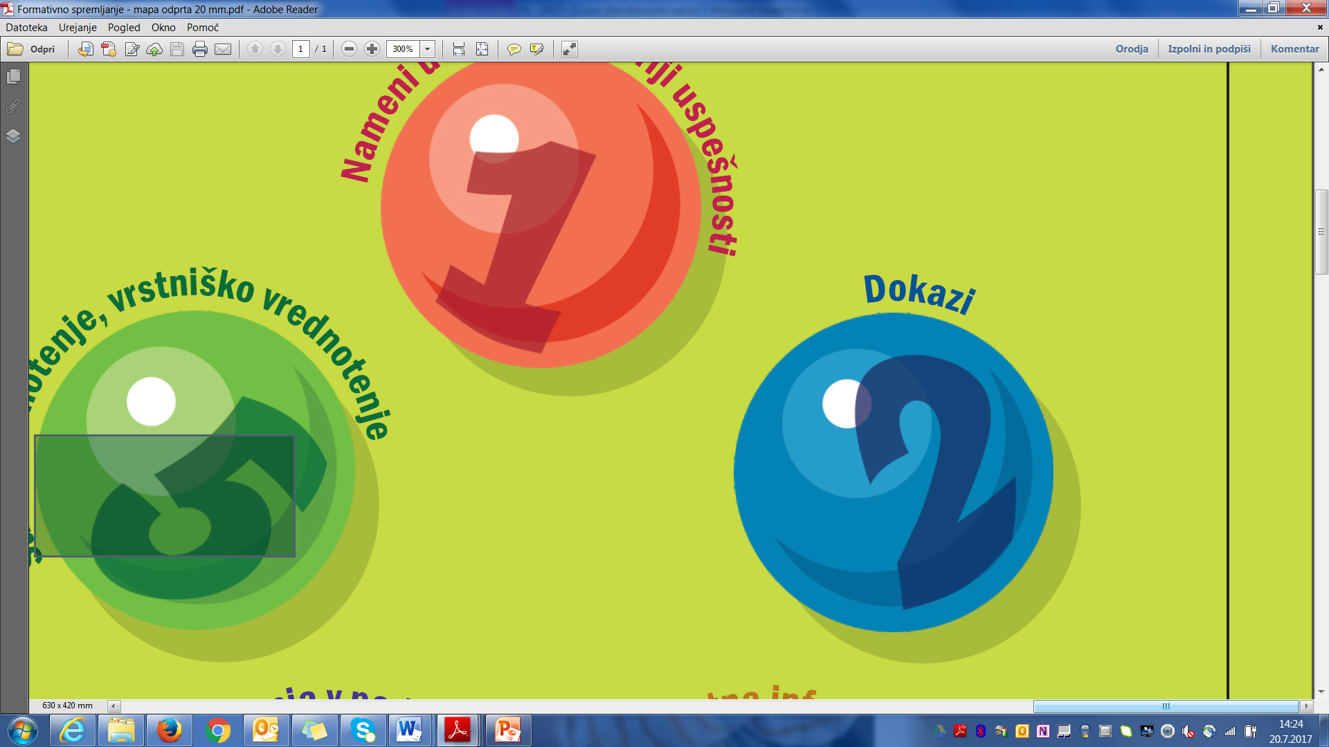  Dokazi |  | (Npr.: sodelovanje učencev pri načrtovanju dejavnosti, ki zahtevajo različne miselne procese (razumevanje, sklepanje, argumentiranje ...), predstavljanje znanja na način, ki ga učenci sami izberejo …)
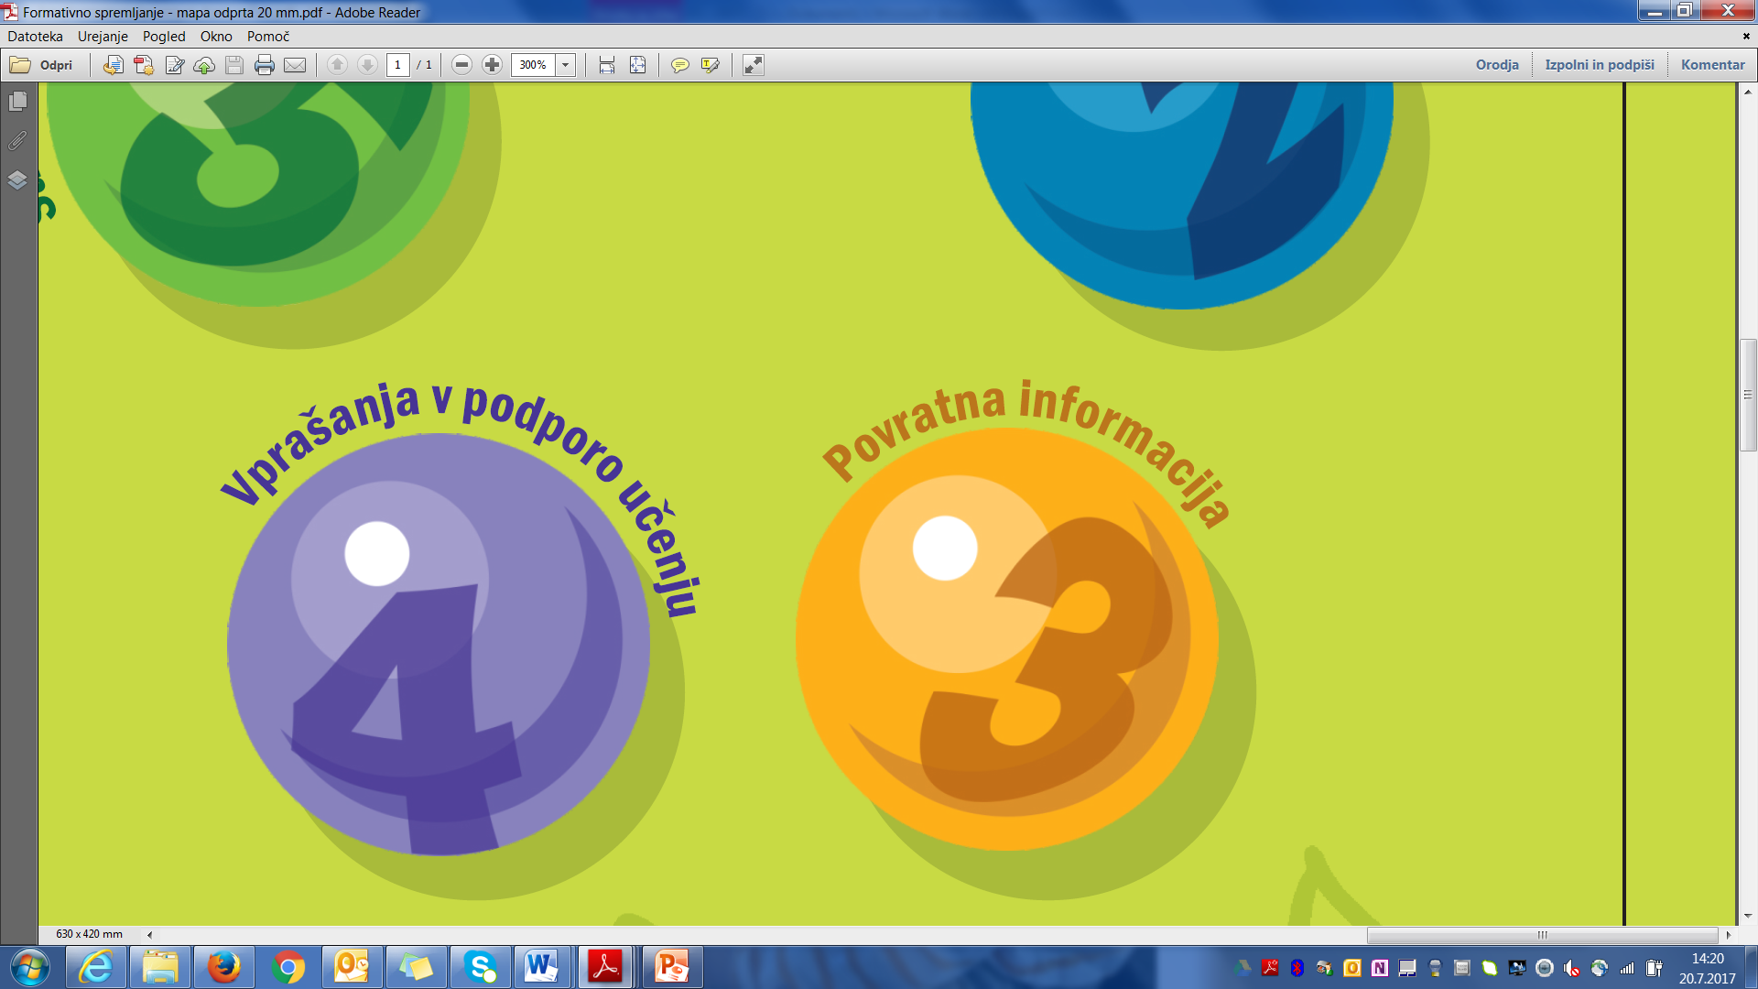  Povratna informacija |  | (Npr.: prilagajanje učnega procesa glede na povratne informacije učencev, podajanje povratnih informacij, ki temeljijo na kriterijih uspešnosti, spodbujajo razmišljanje učencev in vodijo k izboljševanju dosežkov …)
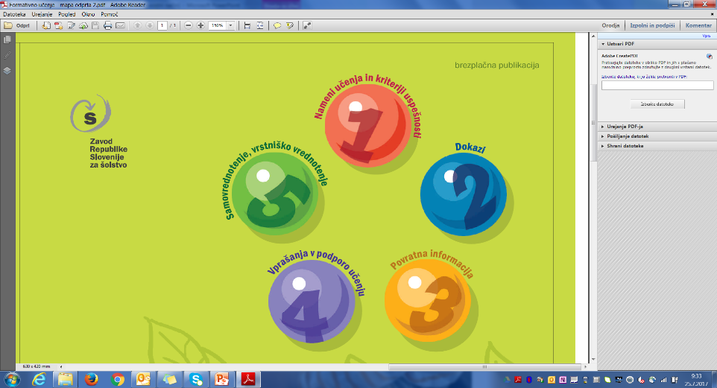  Vprašanja v podporo učenju |  | (Npr. spodbujanje učencev k medsebojnemu spraševanju, k oblikovanju odgovorov v medsebojnem pogovoru, k zamišljanju dobrih vprašanj in oblikovanju nalog …)
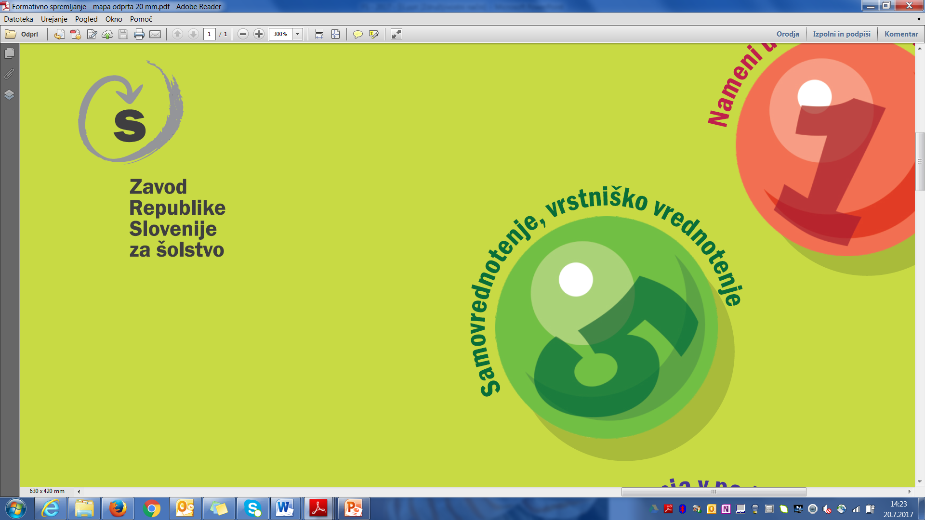  Samovrednotenje, vrstniško vrednotenje |  | (Npr. spodbujanje učencev k samovrednotenju in medsebojnemu presojanju dosežkov glede na kriterije uspešnosti, k izmenjavi povratnih informacij …)

